«Крохотка» храбрости

А.И. Солженицын — о внезапной силе сопротивления

(Новая газета. 2018. 19 октября. № 116. URL: https://www.novayagazeta.ru/articles/2018/10/19/78253-krohotka-hrabrosti)

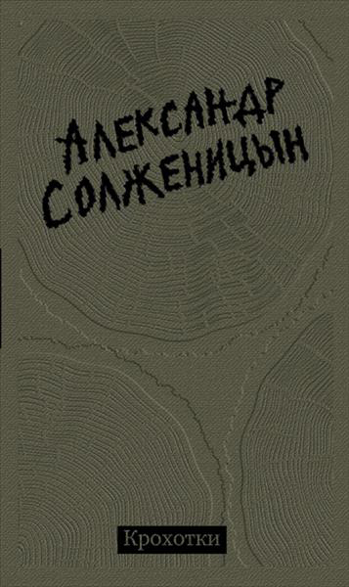

Книга Александра Солженицына «Крохотки» (М.: Слово, 2018) только вышла из печати. Прозаические миниатюры 1960-х и 1990-х известны. Но у этого тома — две особенности.
Во-первых: «утерянная крохотка» «На последнем…». Забытая, найденная автором при разборе черновиков, она публикуется впервые. «Внутренний сучок», не дающий расколоть, расщепить, сжечь дотла полено, — емкий символ. «Так бывает иногда и с людьми…» — пишет Солженицын. И с народами тоже. Возможно: книги Солженицына, опыт его личного бесстрашия стали таким «внутренним сучком» самосохранения России в 1960–1990-х.
А рядом в сборнике — «Прах поэта» (о могиле Я.П. Полонского в Успенском монастыре Льгова, что попала вместе с обителью в «зону», за колючку). Знаменитое гневное «Мы-то не умрём». Нежное «Поминовение усопших». «Колокольня» — о «полузамерзшем, переломленном, недобитом» городе Калязине 1990-х. О том, что «и в этой запусти у покинутых тут, обманутых людей нет другого выбора, как жить. И жить — здесь».
И рядом — фотографии Солженицына. Съемка фотоаппаратом «Зоркий», купленным еще в ссылке 1950-х, в Кок-Тереке, на первые «вольные» заработки. Его «Зоркий» сохранил лицо Матрены (и это единственный ее портрет), лопухи ул. Гагарина в Осташкове, нищенку у Псковского кремля, юную интеллигенцию, вольно сидящую на надгробии П.А. Столыпина…

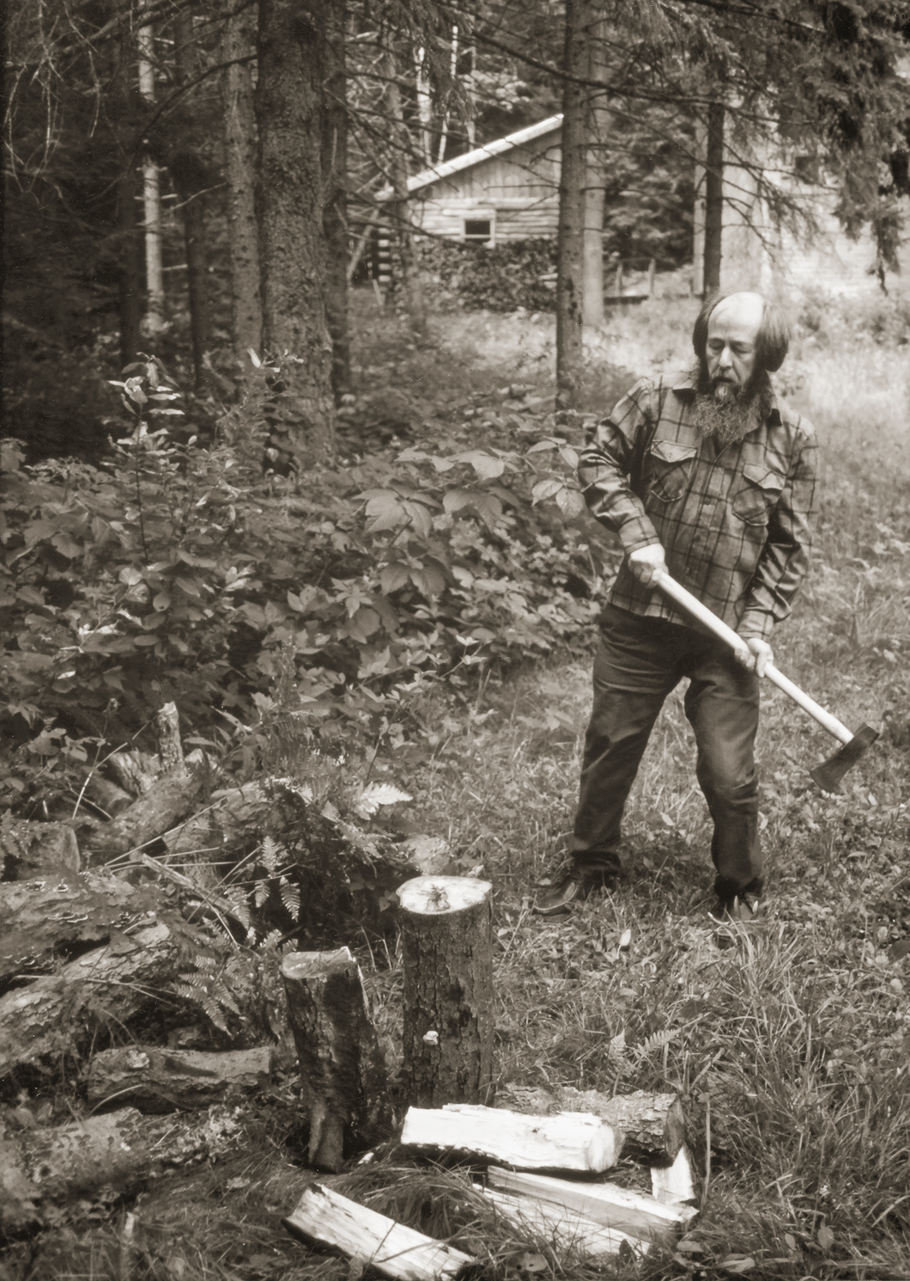
Колка дров. Вермонт, 1980-е

«Поколение, к которому принадлежал Солженицын, в юности не имело, по скудости жизни, ни часов, ни велосипедов, ни фотоаппаратов. Лишь к сорока годам начал он изучать фотоискусство, первой целью имея — поставить его на службу вынужденной конспирации, делать фильмовые пересъемки своих рукописей», — пишет Н.Д. Солженицына в предисловии.
Но кадры подобны и листкам записных книжек. Они тоже публикуются впервые. Фото А.И. Солженицына с их «конспиративной задачей» и его взглядом на СССР наводят на ту же мысль: о «внутреннем сучке» храбрости, самостоянья, упорства. О силе сопротивления.

P.S.
26 октября, в 19.00, в книжном магазине «Москва» (ул. Тверская, д. 8, корп. 1) пройдет презентация книги «Крохотки» и встреча с Наталией Дмитриевной.

Александр Солженицын. «На последнем…»
Колол я подряд толстые бревешки — и все соднова, не натуживаясь на добивку. И эту — тоже сразу, а нет: заколодила. Я ее еще, еще, и перевернул, с другого торца — нет, не дается: невидимый снаружи маленький внутренний сучок дал ей эту внезапную силу сопротивления.
Так бывает иногда и с людьми податливыми: вдруг на самой последней черте остоится — и не дается никакому напору, не узнать его…

